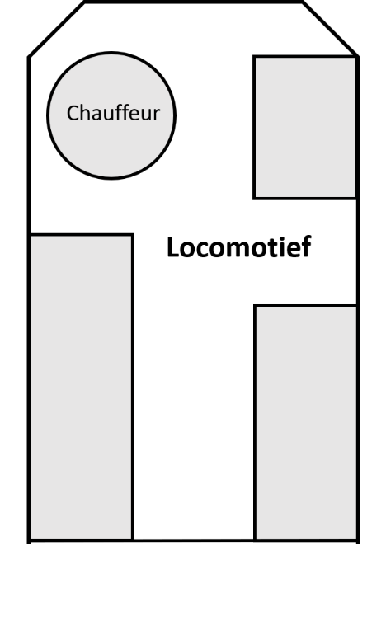
Suzuki - Technische fiche

Bezetting
Locomotief 8 personen
Wagon 1 18 personen
Wagon 2 18 personen
TOTAAL 40 personen
Of 3 rolstoelen en 35 personen

Technische info
Lengte: 18 m
Breedte: 1,80 m
Hoogte: 2,35 m
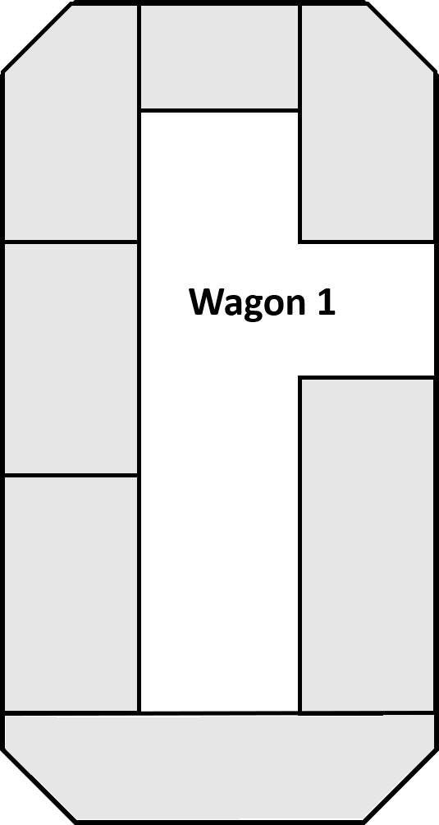
Verwarming
Luchtvering
Benzine euro 5
Micro
Mp3 installatie

